商品说明参考样例
产品亮点：（黑色字体内容请服务商根据实际需求填写，正式发布时，黄色背景文字请删除，全文字体颜色请根据实际需求调整，下同）
● 灵活的基础设施管理能力
● 高效的运营管理
● 软硬件分层、可分功能部署
● 模块化设计
● 生态完善，支持插件安装来进行功能扩展
● …………
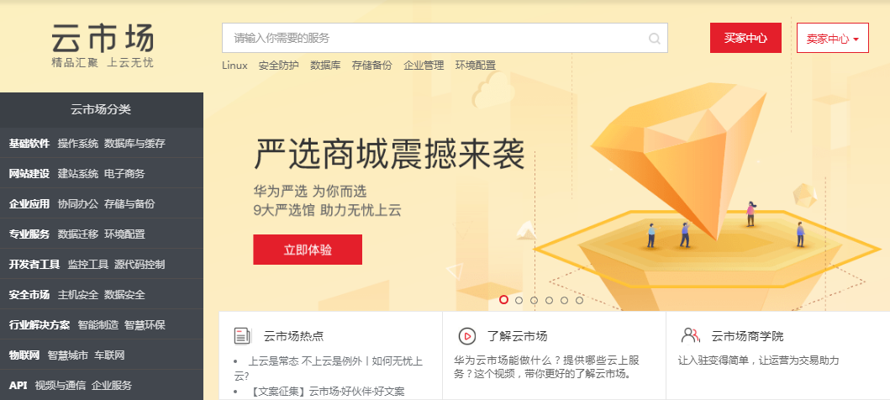
（建议放置产品亮点图片，请服务商根据实际需求放置图片）
功能介绍：（黑色字体内容请服务商根据实际需求填写）
本产品聚焦数据中心基础设施管理， 能效管理、智运维等，支持对数据中心的供配 能效管理、智运维等，支持对数据中心的供配 电设备、制冷传感器等环境类以及安防进行监控。
…………
…………
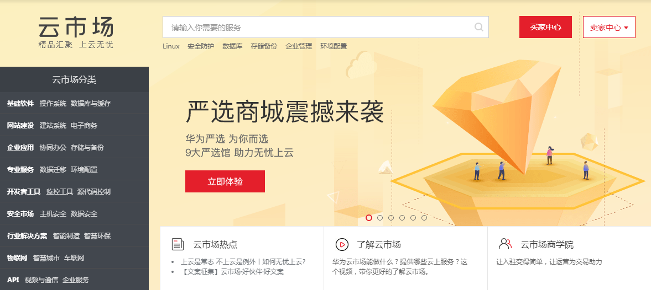
（建议放置产品展示图片，请服务商根据实际需求放置图片）

